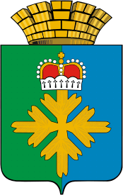

ДУМА ГОРОДСКОГО ОКРУГА ПЕЛЫМ
ПЯТЫЙ СОЗЫВ
ЧЕТЫРНАДЦАТОЕ ЗАСЕДАНИЕ

РЕШЕНИЕ

от 28.10.2013 г. № 122/14
п. Пелым

Об отчете «Об исполнении бюджета городского
округа Пелым за 1 полугодие 2013 года»

На основании Бюджетного кодекса Российской Федерации, в соответствии с Федеральным законом от 6 октября 2003 года № 131-ФЗ «Об общих принципах организации местного самоуправления в Российской Федерации», решением Думы городского округа Пелым от 19.06.2012 г. № 27/3 «Об утверждении Положения о бюджетном процессе в городском округе Пелым», рассмотрев постановление Администрации городского округа Пелым от 26 июля 2013 года № 254 «Об утверждении отчета об исполнении бюджета городского округа Пелым за I полугодие 2013 года», руководствуясь статьей 23 Устава городского округа Пелым, Дума городского округа Пелым
РЕШИЛА:
1. Отчет «Об исполнении бюджета городского округа Пелым за I полугодие 2013 года» принять к сведению (Приложение 1).
2. Опубликовать настоящее Решение в газете «Пелымский вестник».
3. Контроль исполнения настоящего Решения возложить на постоянную комиссию по бюджету и экономической политике (Щинов М.А.).

Глава городского округа Пелым  Ш.Т. Алиев | Председатель Думы городского округа Пелым  А.В. Лыссов

